Frivillig träning hemma!!!
150 Hopprep
3x20 Armhävningar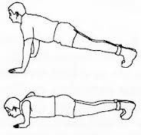
3x20 Utfallssteg
3x20 Situps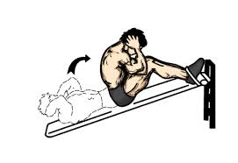
3x20 Tricepspress Använd en stol/händer bakom ryggen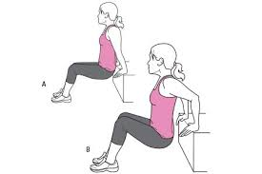
3x20 Ryggresningar
Denna träning kan utföras på exempelvis på Måndag-Onsdag-Lördag
3-dagar i veckan
OBS!!
Denna träning är helt frivillig, Det är en rekommendation av oss tränare, vi måste bli starkare. Träningsprogrammet gäller även LEDARNA!
”TOHMMY”

